熔融挤出成型--高性能的快速成型工艺
熔融挤出成型(FDM)工艺的材料一般是热塑性材料，如蜡、ABS、PC、尼龙等，以丝状供料。材料在喷头内被加热熔化。喷头沿零件截面轮廓和填充轨迹运动，同时将熔化的材料挤出，材料迅速固化，并与周围的材料粘结。每一个层片都是在上一层上堆积而成，上一层对当前层起到定位和支撑的作用。随着高度的增加，层片轮廓的面积和形状都会发生变化，当形状发生较大的变化时，上层轮廓就不能给当前层提供充分的定位和支撑作用，这就需要设计一些辅助结构－“支撑”，对后续层提供定位和支撑，以保证成形过程的顺利实现。
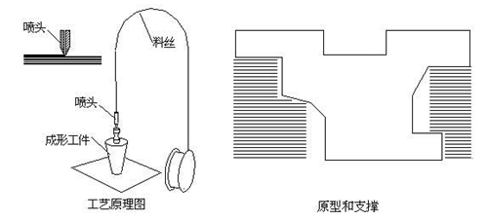
- 这种工艺不用激光，使用、维护简单，成本较低。用蜡成形的零件原型，可以直接用于失蜡铸造。用ABS制造的原型因具有较高强度而在产品设计、测试与评估等方面得到广泛应用。近年来又开发出PC，PC/ABS，PPSF等更高强度的成形材料，使得该工艺有可能直接制造功能性零件。由于这种工艺具有一些显著优点，该工艺发展极为迅速，目前FDM系统在全球已安装快速成形系统中的份额大约为30％
适于三维打印机的特点
- 不使用激光，维护简单，成本低：价格是成型工艺是否适于三维打印的一个重要因素。多用于概念设计的三维打印机对原型精度和物理化学特性要求不高，便宜的价格是其能否推广开来的决定性因素。
- 塑料丝材，清洁，更换容易：与其他使用粉末和液态材料的工艺相比，丝材更加清洁，易于更换、保存，不会在设备中或附近形成粉末或液体污染。
- 后处理简单：仅需要几分钟到一刻钟的时间剥离支撑后，原型即可使用。而现在应用较多的SL，SLS，3DP等工艺均存在清理残余液体和粉末的步骤，并且需要进行后固化处理，需要额外的辅助设备。这些额外的后处理工序一是容易造成粉末或液体污染，二是增加了几个小时的时间，不能在成型完成后立刻使用。
- 成型速度较快：一般来讲，FDM工艺相对于SL，SLS，3DP工艺来说，速度是比较慢的。但针对三维打印应用，其也有一定的优势。首先，SL，SLS，3DP都有层间过程（铺粉/液，挂平），因而它们一次成型多个原型是速度很快，例如3DP可以做到一小时成型25mm左右高度的原型。三维打印机成型空间小，一次多成型1至2个原型，相对来讲，他们的速度优点就不甚明显了。其次三维打印机对原型强度要求不高，所以FDM工艺可通过减小原型密实程度的方法提高成型速度。通过试验，具有某些结构特点的模型，最高成型速度已经可以达到60立方厘米/小时。通过软件优化及技术进步，预计可以达到200立方厘米/小时的高速度。
快速塑料零件制造
材料性能一直是FDM工艺的主要优点，其ABS原型强度可以达到注塑零件的三分之一。今年来又发展出PC，PC/ABS，PPSF等材料，强度已经接近或超过普通注塑零件，可在某些特定场合（试用，维修，暂时替换等）下直接使用。虽然直接金属零件成型（近年来许多研究机构和公司都在进行这方面的研究，是当今快速原型领域的一个研究热点）的材料性能更好，但在塑料零件领域，FDM工艺是一种非常适宜的快速制造方式。随着材料性能和工艺水平的进一步提高，我们相信，会有更多的FDM原型在各种场合直接使用。

